Format Halaman Judul (Cover):

JUDUL ESSAY

(Langsung tuliskan judulnya)

…………………………………………………….
Essay Ini Disusun untuk Mengikuti Lomba Essay Competition
Silaturahim Dan Musyawarah Nasional
Persatuan Mahasiswa Dan Alumni Bidikmisi (Permadani Diksi) Nasional
Tahun 2019
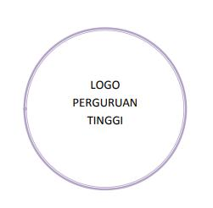

Diusulkan Oleh:

Nama Peserta :
NIM / NPM :

NAMA PERGURUAN TINGGI

KOTA

TAHUN

SURAT PERNYATAAN ORISINALITAS

yang bertanda tangan di bawah ini:

Nama Lengkap | :
NIM / NPM | :
Perguruan Tinggi | :
Program Studi | :
Tahun Masuk | :
Pos-el | :
Narahubung | :

dengan ini menyatakan bahwa saya adalah penulis dari essay yang berjudul “...........”, yang saya ajukan untuk dapat mengikuti Lomba Essay Competition dalam acara Silaturahim Dan Musyawarah Nasional Persatuan Mahasiswa Dan Alumni Bidikmisi (Permadani Diksi) Nasional Tahun 2019 di Yogyakarta serta menyatakan bahwa essay tersebut benar-benar merupakan hasil ide orisinil dan bukan merupakan hasil penjiplakan dari invensi/essay karya orang lain.
Apabila ada konsekuensi hukum akibat adanya tuntutan dari pihak lain yang merasa dijiplak, maka akan menjadi tanggung jawab saya sepenuhnya.

Kota, dd/mm/yyy

Mengetahui,

Materei 6000

Nama Peserta
NIM/NPM

LAMPIRAN KARTU TANDA MAHASISWA

